Общественный экспертный совет по обеспечению качественным жильем
в Приморском крае
АНКЕТА
«Состояние конкурентной среды подрядных организаций в системе капитального ремонта общего имущества МКД Приморского края»

п/п | ВОПРОС | ДА  ( поставить любой знак в ячейке) | НЕТ  ( поставить любой знак в ячейке) | ДРУГОЕ
 | Ваша организация является специализированной организацией, в области проектирования?
2. | Ваша организация является специализированной организацией, в области строительства?
3. | Ваша организация является членом саморегулируемой организации в области проектирования или строительства, реконструкции, капитального ремонта объектов капитального строительства?
4. | Имеется ли потребность в получении строительного подряда на капитальный ремонт многоквартирных домов Приморского края?
5. | По Вашему мнению, на каком этапе имеются риски и сложности для вашей организации:
 | -включение в реестр квалифицированных подрядных организаций
 | -электронные аукционы на оказание услуг и/или выполнение работ по капитальному ремонту общего имущества в многоквартирном доме
 | -взаимодействие с заказчиком – региональным оператором
6. | По Вашему мнению, какие причины препятствуют работе вашей организации в системе капитального ремонта
 | -условия договора с заказчиком
 | - сметная стоимость
 | -сроки выполнения работ
 | -условия и сроки оплаты работ
 | -квалификация заказчика
 | -ответственность сторон
 | -качество подготовки проектно-сметной документации
 | -качество подготовки технического задания
 | Другое ( пожалуйста, укажите)
7. | Ваши предложения по устранению причин низкой заинтересованности проектных и строительных организаций, зарегистрированных в Приморском крае, в получении подрядов в системе капитального ремонта общего имущества многоквартирных домов.

Внимание! Для заполнения анкеты Вам необходимо выбрать вариант ответа, соответствующий Вашему мнению, и поставить знак в соответствующей ячейке «ДА» или «НЕТ», обозначающую этот вариант. Вы также можете дописать свой ответ на отведенной для этого строке «ДРУГОЕ».
Подписывать анкету не обязательно.
Представить заполненную анкету вы сможете следующими способами (срок предоставления анкет до 20.04.2018г.):
1. Выслать на электронный адрес Совета sovetgkh@mail.ru
2. Распечатать и сбросить в ящик корреспонденции для общественных экспертных советов, который находится в фойе здания Администрации Приморского края, ул. Светланская 22, 1 этаж (рядом с входом в зал заседания, стеклянный зал)
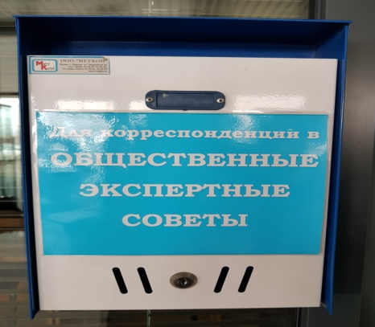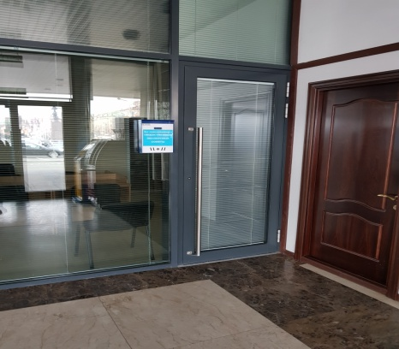

Заранее выражаем благодарность за сотрудничество!

